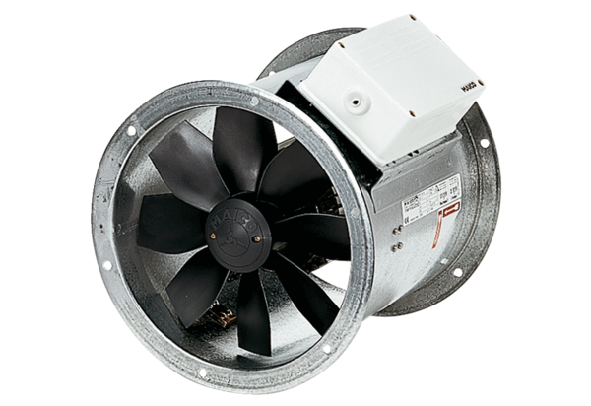Axiální potrubní ventilátor EZR 30/2 BObsah dodávky: 1 kusSortiment: C
Typové číslo: 0086.0005Výrobce: MAICO

